IC “E. Fermi”: Progetto di volontariato “Costruiamo solidarietà”

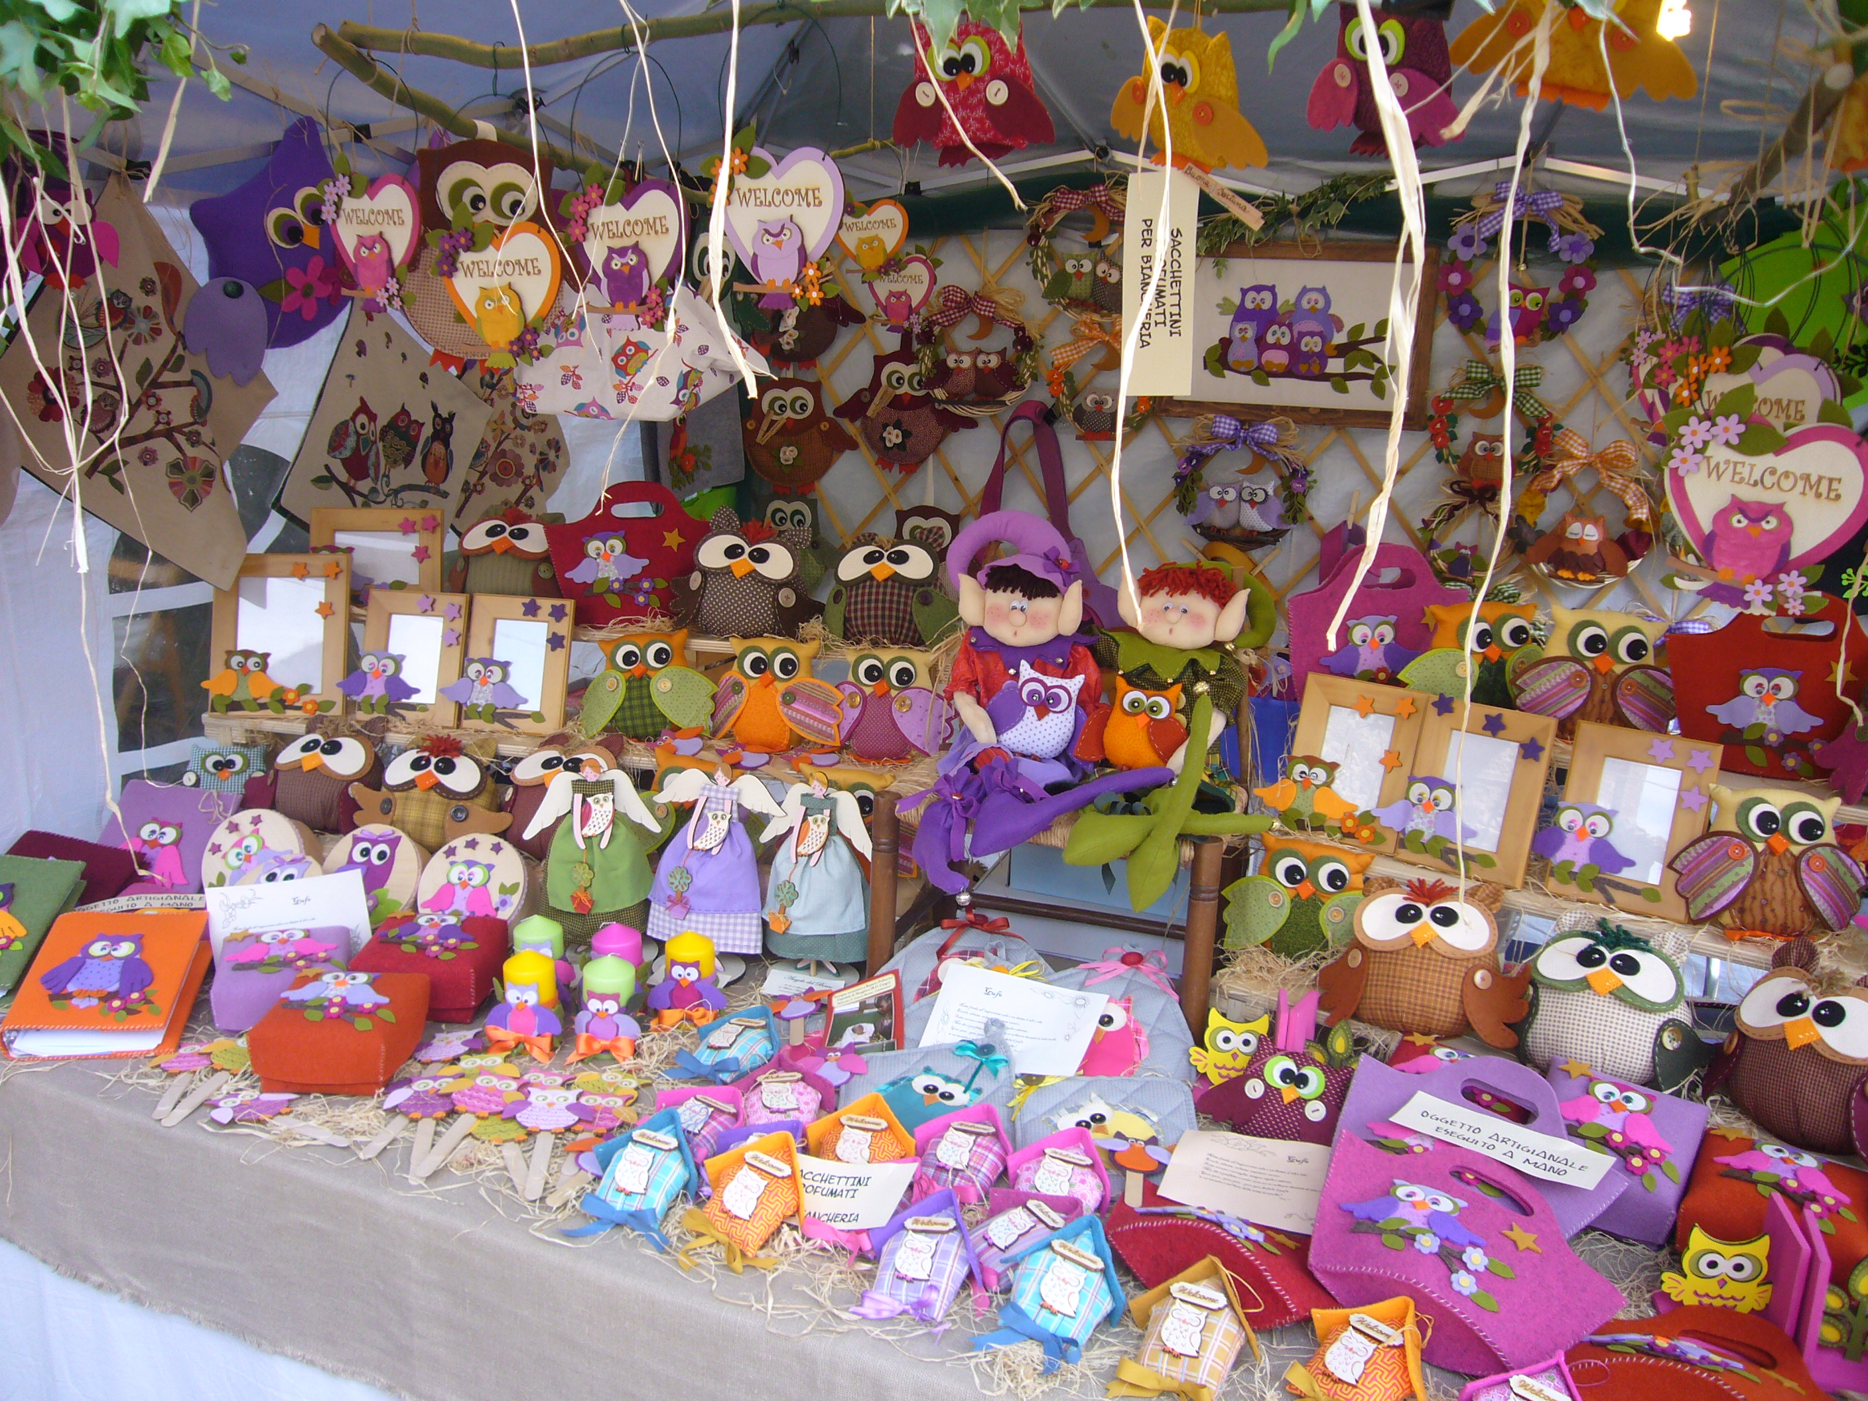s

Lunedì, 03-06-2019 alle ore 15.30
nel cortile della scuola primaria “G.B. Mottini”,
da lunedì 10 a venerdì 14 prima e dopo le attività
presso la scuola dell’Infanzia “B. Munari”

Previsto dal progetto d’Istituto “Costruiamo solidarietà”,
permette sia due adozioni a distanza
che la possibilità di destinare fondi alle associazioni
AMARE, PROSA, MISSIO MUNDI
(progetti di cooperazione allo sviluppo).

Nel pomeriggio del 3 giugno
avrà luogo anche una pesca di beneficenza

Vi aspettiamo numerosi !

